Bad Godesberg.
- Wanneer u in Bonn de Adenauerallee zuidwaarts bent gevolgd (door het regeringscentrum), komt u in Bad Godesberg, nu één gemeente vormend met Bonn.
- Bad Godesberg is een druk bezochte badplaats en congresstad.
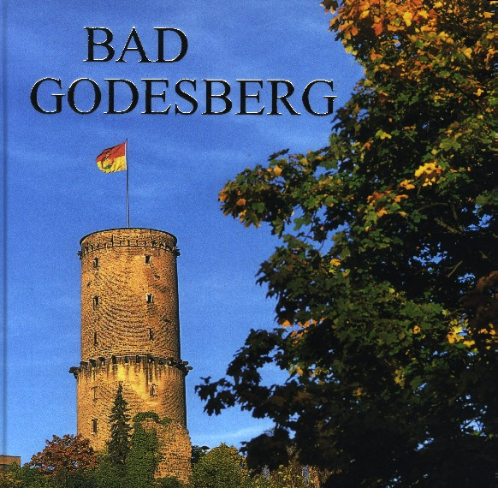
- Samen met Bonn is ook deze stad tot een politiek centrum uitgegroeid; ze is de woonplaats van zeer veel leden van het Corps Diplomatique.
- Ondanks het feit dat de plaats nu met Bonn is vergroeid, heeft het zijn vroegere karakter van villadorp en badplaats niet geheel verloren.
- Men vermoedt dat de stad een oude Germaanse plaats voor erediensten is geweest; later werd het een Romeinse vesting.
- In 850 kreeg het voor het eerst bekendheid onder de naam Wuodnerberg ofwel Wodansberg.
- Aartsbisschop Dietrich I van Keulen legde in 1210 de eerste steen voor de Godesburg, die echter in 1583 door de hertog van Beieren werd verwoest.
- De burcht ligt op de Burgberg, een 65 meter hoge basaltkegel.
- Vanaf de 30 meter hoge donjon, die beklommen kan worden, heeft u prachtig uitzicht op de Rijn en het Zevengebergte.
- In 1960 bouwde men op het terrein rond de donjon een hotel en een restaurant.
- Op de noordwestelijke helling van de heuvel staat de Michaelskapelle (1699), die met barokke schilderingen en stucwerk is versierd.
- Rond de Burgberg ligt het oudste gedeelte van de stad met het Kurpark en het Stadtpark.
- Direct aan de voet van de Burgberg, aan de Aennchenplatz, werd in 1976 het historische studentencafé Zur Lindenwirtin weer in oorspronkelijke stijl opgebouwd.
- Het café heeft zijn roem voornamelijk te danken aan de beeldschone waardin Ännchen Schumacher (1860-1935).
- In het Kurpark staat het Kurhaus Redoute (1790-1792), vroeger een keurvorstelijk rococoslot, waar in 1792 Beethoven voor Haydn speelde.
- Het wordt nu gebruikt voor verschillende doeleinden, onder andere als ontvangstzaal van de internationale club van diplomaten.
- In het aangrenzende stadspark staat de in 1955 gebouwde Stadthalle, voornamelijk in gebruik als congresgebouw.
- Op de Bronnenallee staat de Draitschbrunnen met een in 1952 nieuw geopende Trinkhalle.
- De brede Rheinallee voert door een villawijk naar de Rijn, waar u van af de twee kilometer lange rustige promenade uitzicht heeft op het Zevengebergte.
- De promenade heeft een voortzetting naar het zuidelijker gelegen Mehlem.
- Kort vóór het veer naar Königswinter ziet u aan uw rechterhand de Amerikaanse ambassade.
- De ambtenaren van de ambassade wonen in de noordelijke wijk Plittersdorf (u bent er al langs gereden vanuit Bonn), waar voor hen de woonwijk Klein Amerika is gebouwd.
- Het voorstadje Mehlemis een villadorpje, gelegen aan de voet van de vulkaan Rodderberg (195 m).
- Aan de zuidelijke stadsrand ligt omgeven door boomgaarden het plaatsje Muffendorf.
- Met zijn vakwerkhuizen, de Deutschherren commanderij (13de eeuw) en de laat-romaanse kerk (1200) vormt het een schilderachtig geheel.

